**¿CÓMO VALORAR COMPETENCIAS EN LUGAR DE EVALUAR CONOCIMIENTOS?**

Alvaro Grisales A.

cc-by-sa.png

En la actualidad el aprendizaje se basa en el caos, las redes, la complejidad, la auto organización, la diversidad de opiniones. "El modelo de aprendizaje para la era digital" (Siemens), en donde el punto de partida es el individuo y el conocimiento personal se compone de una red que provee este aprendizaje. Los ambientes virtuales se convierten entonces en recursos para planificar las acciones formativas.

Es preciso desarrollar, por tanto, contextos de aprendizaje diferentes puesto que “las teorías tradicionales del conocimiento fueron desarrolladas en una época en la que el aprendizaje no había sido impactado por la tecnología”. El nuevo aprendizaje puede residir en dispositivos no humanos. La máquina entonces cobra protagonismo: “el aprendizaje de las máquinas conectadas con las personas” (Siemens).

Se observa entonces que en este paradigma es más significativa la acción del alumno que la del docente (Castaño, 2009) lo cual impone una nueva forma en la evaluación de las habilidades desarrolladas. En consecuencia el contexto exige un cambio de actitud -una nueva alfabetización- y ante todo, comprender que mediante el uso de las TIC en los procesos de aprendizaje no se consigue aprender más o mejor sino que se aprende de forma diferente. (Bartolomé, 2004). Algunos lo llaman “e-learning 2.0” (Downes, 2006) a partir del estudiante como constructor activo de significados en vez de un consumidor pasivo.

En un mapa conceptual se detalla a continuación los detalles de la estrategia propuesta para una evaluación centrada en logros y competencias en donde –según lo expuesto por el profesor Ripoll [1]- hay que tener en cuenta al usar internet en procesos de aprendizaje: cuánto del trabajo es del alumno y cuánto de la máquina. En otras palabras, cuánto de la ortografía es mía y cuánto del editor de texto.

Del mismo modo, tratándose ya no de memorizar contenidos, sino de saber qué hacer con ellos, la evaluación hoy, centrada en el estudiante, apunta a tres competencias fundamentales: buscar, administrar y apropiar información.

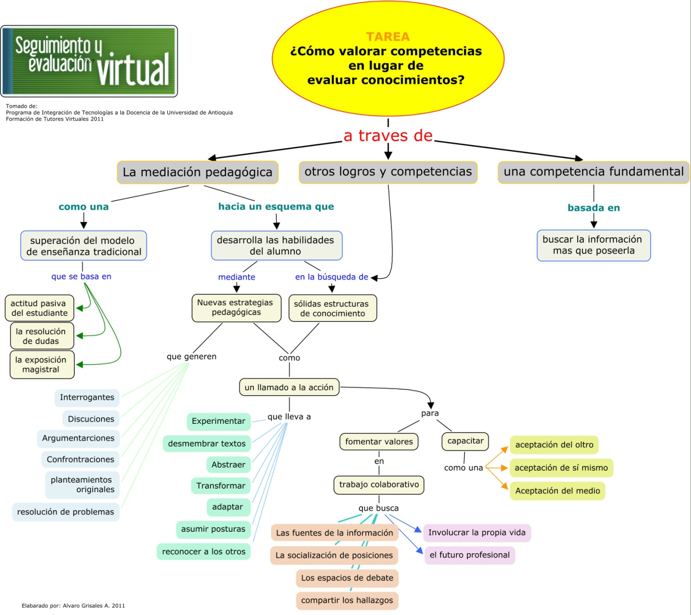

Bibliografía

Castillo, Sandra. (2008). Propuesta pedagógica basada en el constructivismo Para el uso óptimo de las TIC en la enseñanza y el Aprendizaje de la matemática. Revista latinoamericana de investigación en matemática educativa, año 1, vol 11, numero 002. México, df. Pp 171-194

Psicología el Aprendizaje Cognitivo. (2008). Material de estudio. Especialización en Docencia Universitaria. Universidad El Bosque. Bogotá.

Conectivismo. (2009) Curso Web 2.0 para docentes. Unab. Modulo “Conexión 2”.

Castaño Garrido, Carlos (2009). Enseñanza y aprendizaje en entornos E-learning en mundos virtuales centrados en el alumno. Grupo de tecnología educativa. Proyecto de investigación ea2008-0118. Ministerio de educación. Universidad de Sevilla. España.

Siemens, George. (2007). Conectivismo: Una teoría de aprendizaje para la era digital. Traducción: Diego E. Leal Fonseca.

Tobón Tobón, Sergio. (2004). Formación basada en competencias. Bogotá: ECOE.



1. Ver: <http://www.youtube.com/watch?v=q5oWehKI-gQ&feature=related>